|  |  |
| --- | --- |
| 温州市瓯海区人民政府文件 |  |
|  |  |

温瓯政发〔2023〕 号

关于公布瓯海区第五批区级文物保护单位及黄大联和酒坊旧址保护范围的通知

各功能区管委会，各街道办事处、泽雅镇人民政府，区直属各单位，市派驻瓯海区各工作单位：

为进一步做好我区文物保护单位的保护工作，区政府决定，划定瓯海区第五批区级文物保护单位及黄大联和酒坊旧址保护范围并予以公布。各功能区管委会，各镇街、各有关单位要根据《中华人民共和国文物保护法》和《浙江省文物保护管理条例》有关规定，坚持“保护为主、抢救第一，合理利用，加强管理”的文物工作方针，切实做好文物保护和管理工作。

附件：瓯海区第五批区级文物保护单位及黄大联和酒坊旧址保护范围及图示

附件1

瓯海区第五批区级文物保护单位及黄大联和酒坊旧址保护范围及图纸

1. 黄大联和酒坊旧址

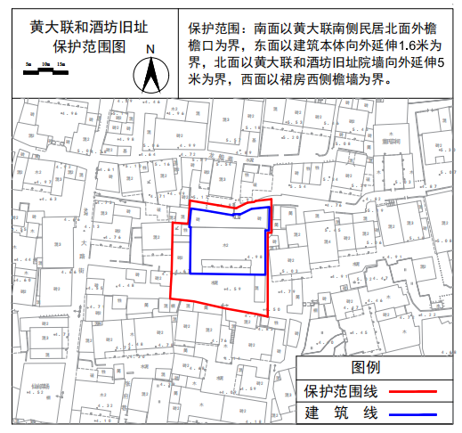

1. 项菘墓

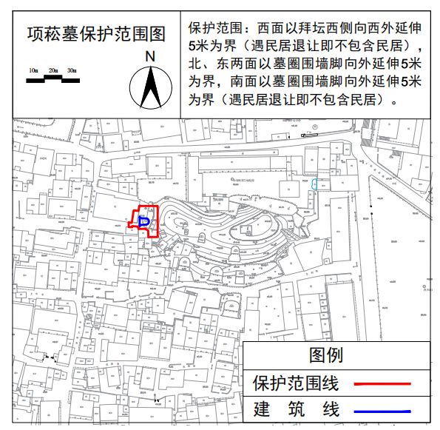

1. 休凉寺

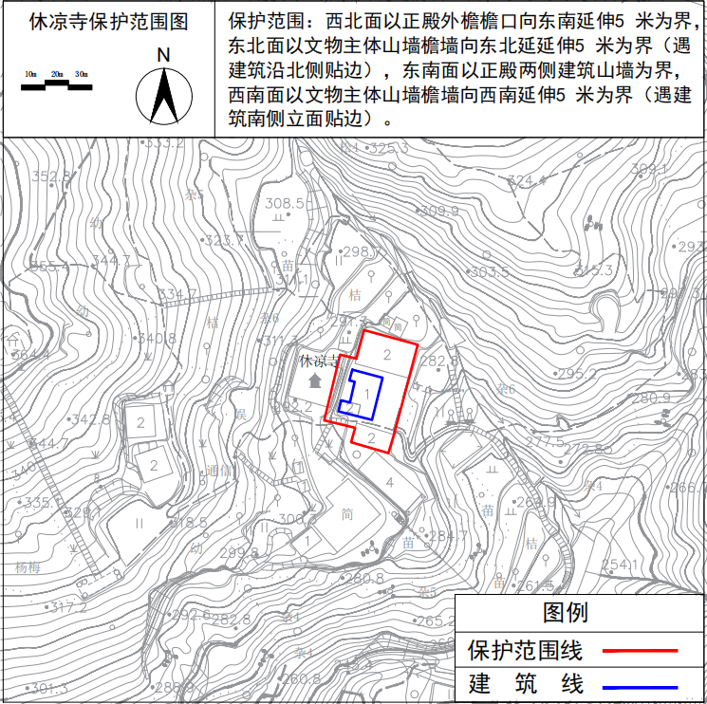

四、永庆桥

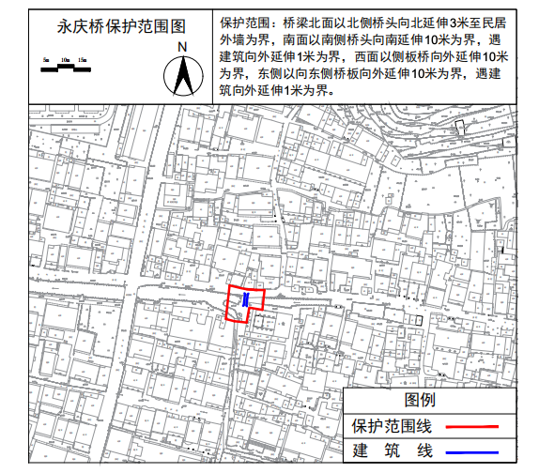

五、邹梦禅墓

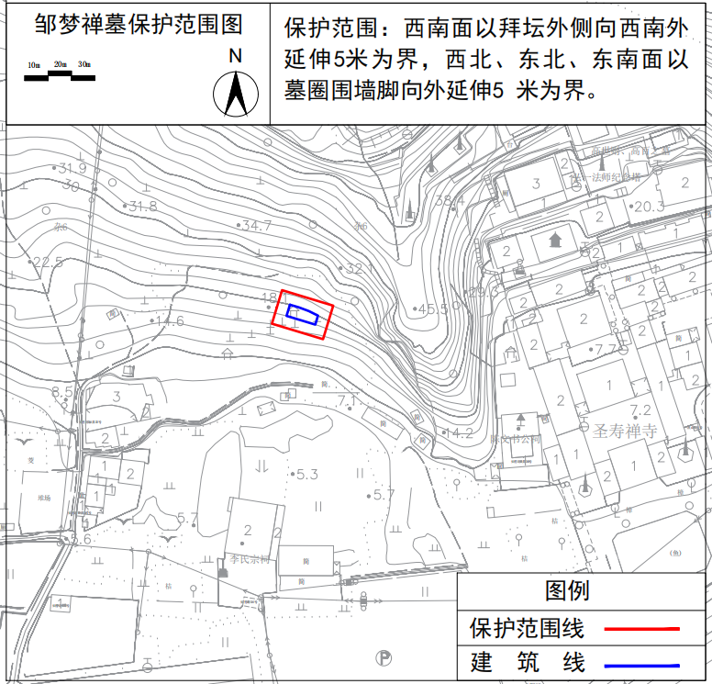

六、仁爱修女会修女墓

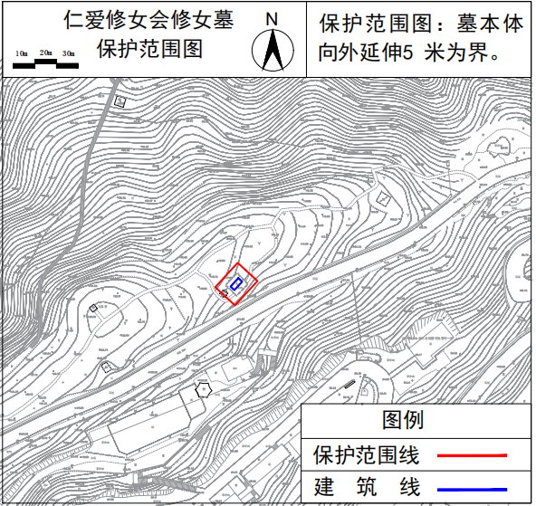

七、永瑞古道

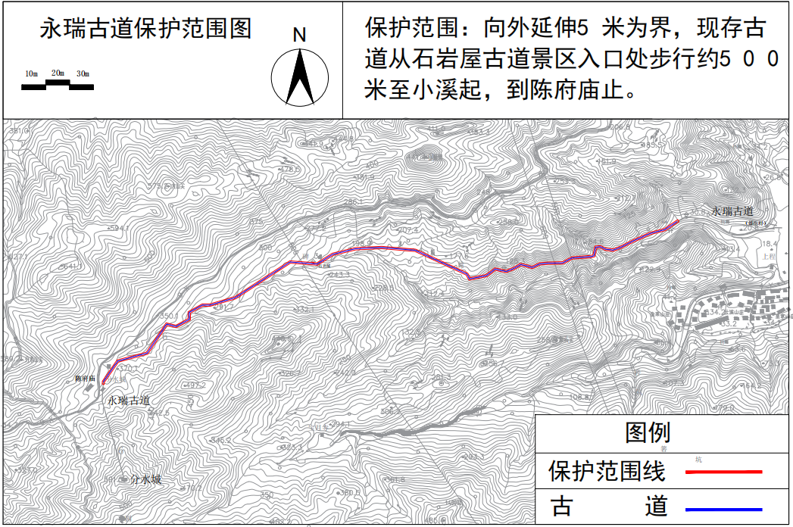

八、云岫摩崖题刻

